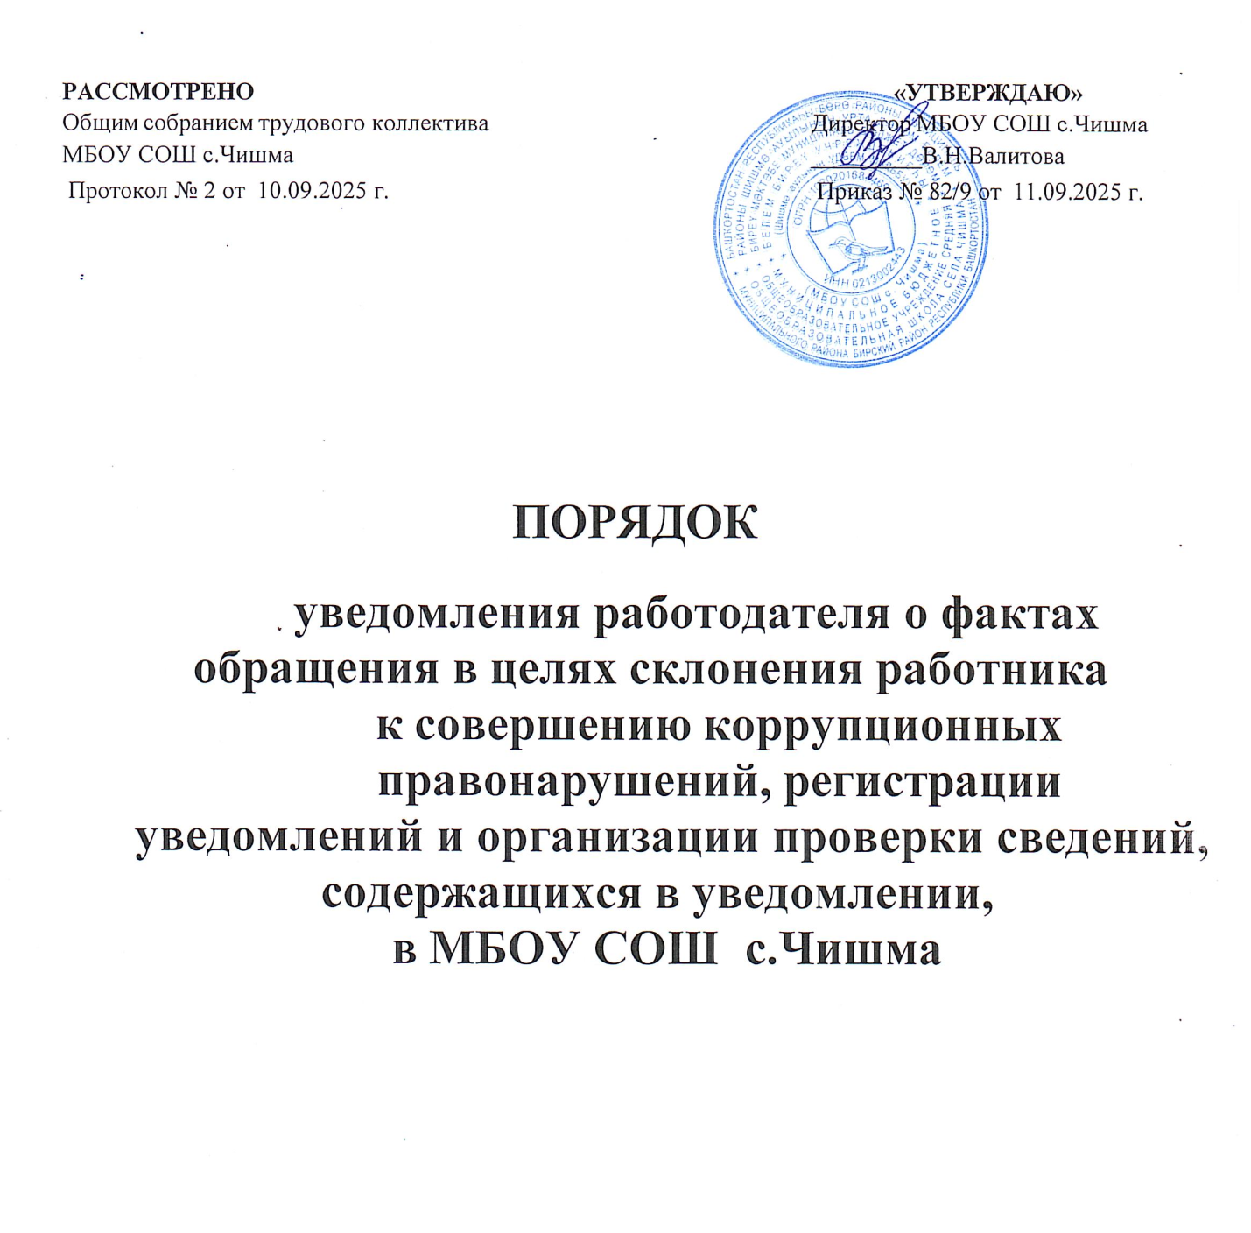

Порядок уведомления работодателя о фактах обращения в целях склонения работника к совершению коррупционных правонарушений, регистрации уведомлений и организации проверки сведений, содержащихся в уведомлении, в МБОУ СОШ с.Чишма

Настоящий Порядок распространяется на всех работников МБОУ СОШ С.ЧИШМА.
- Работник обязан уведомлять представителя нанимателя (работодателя), органы прокуратуры или другие государственные органы:
  - о фактах обращения к нему каких-либо лиц в целях склонения его к совершению коррупционного правонарушения;
  - о фактах совершения другими работниками коррупционных правонарушений, непредставления сведений либо представления заведомо недостоверных или неполных сведений о доходах, об имуществе и обязательствах имущественного характера.
Уведомление о фактах обращения в целях склонения к совершению коррупционных правонарушений является должностной (служебной) обязанностью каждого работника образовательного учреждения.
Исключение составляют лишь случаи, когда по данным фактам проведена или проводится проверка и работодателю, органам прокуратуры или другим государственным органам уже известно о фактах обращения к работнику в целях склонения к совершению коррупционных правонарушений.
- Под коррупционными правонарушениями применимо к правоотношениям, регулируемым настоящим Порядком, следует понимать:
а) злоупотребление служебным положением: дача взятки, получение взятки, злоупотребление полномочиями, коммерческий подкуп либо иное незаконное использование физическим лицом своего должностного положения, вопреки законным интересам общества и государства, в целях получения выгоды в виде: денег, ценностей, иного имущества или услуг имущественного характера, иных имущественных прав для себя или для третьи лиц, либо незаконное предоставление такой выгоды указанному лицу другими физическими лицами;
б) совершение деяний, указанных в подпункте "а" настоящего пункта, от имени или в интересах юридического лица.
- Невыполнение работником должностной (служебной) обязанности по уведомлению о фактах обращения в целях склонения к совершению коррупционных правонарушений является правонарушением, влекущим увольнение работника с образовательного учреждения либо привлечение его к иным видам ответственности в соответствии с законодательством Российской Федерации.
- Работник, уведомивший представителя нанимателя (работодателя), органы прокуратуры или другие государственные органы о фактах обращения в целях склонения его к совершению коррупционного правонарушения, о фактах совершения другими работниками образовательного учреждения коррупционных правонарушений, непредставления сведений либо представления заведомо недостоверных или неполных сведений о доходах, об имуществе и обязательствах имущественного характера, находится под защитой государства в соответствии с законодательством Российской Федерации.
- Во всех случаях обращения к работнику каких-либо лиц в целях склонения его к совершению коррупционных правонарушений работник образовательного учреждения обязан в течение 3 рабочих дней уведомить о данных фактах своего работодателя.
- Направление уведомления работодателю производится по форме согласно Приложениям № 1 и № 2 к Порядку.
- Уведомление работника подлежит обязательной регистрации в журнале регистрации уведомлений о фактах обращения в целях склонения работника образовательного учреждения к совершению коррупционных правонарушений (далее - журнал регистрации).
- Журнал ведется и хранится в МБОУ СОШ С.ЧИШМА по форме согласно Приложению № 3 к Порядку.
- Организация проверки сведений по факту обращения к работнику образовательного учреждения каких-либо лиц в целях склонения его к совершению коррупционных правонарушений подлежит рассмотрению на комиссии по соблюдению требований к служебному поведению работника и урегулированию конфликта интересов в администрации МБОУ СОШ С.ЧИШМА.

